Objetivo

Pertenecer a una empresa o institución líder en el área para entregar valores de seguridad, asesorando líneas de mando en faenas dentro y fuera del país.

Antecedentes Personales

Cédula de identidad : 10.866.302-2

Fecha de nacimiento : 08 de Enero, 1980

Nacionalidad : Chilena

Dirección : Callejon Pedro León Gallo Villa Don Emilio numero 4120, Copiapó

Teléfono : Celular 75292348

Correo electrónico : rene.corread@hotmail.com

Antecedentes Académicos

1985-1993: Enseñanza básica completa en colegio The Pins (Adelaide Australia).

1994-1999: Enseñanza media Liceo Matilde Traslaviña Villalón y Colegio Antonio Varas (vicuña

4ta Región).

2002-2007: Estudios superiores de Ingeniero En Prevención De Riesgos INACAP La serena y

Egresado e/y Titulado de Ingeniero En Prevención De Riesgos INACAP Rancagua.

Experiencia Laboral

Año 2008 a 2015

Asesor HSEC por Vial y Vives – DSD en construcción de Termoeléctrica (proyecto Kelar) para cliente Samsung.

- Asesor HSEC asesorando línea de mando en terreno en sectores de Sala de control, GTG1, Caldera 1, Turbina de vapor y cooling tower.
- Apoyo en traducción de planos de enfierradura.
- Apoyo en terreno en traducción a línea de mando con cliente Samsung
- Encargado de charlas de inducción a personal nuevo en obra indicando políticas integradas HSEC y protocolos de estándar críticos de la empresa (PEC).
- Encargado de confección programa personalizado a línea de mando en terreno Con auditorias quincenal, liderazgos visibles en obra y cierres de inspecciones internas.
- Encargado de levantamiento de inspecciones por cliente Samsung en áreas establecidas en terreno.
- Encargado de traducir informe de actividades semanal HSEC a cliente Samsung.

Ing. Asesor En Prevención De Riesgos en Consorcio Incamining-Llorente montaje de sala multipropósitos y salas de cambios en proyecto minero Caserones.

- Confección matriz de identificación de peligros y evaluación de riesgos montaje de módulos, sala de cambios y salas de cambio multipropósito.
- Confección de programa de prevención de riesgos con respecto a los estándares SSOMA dictados por cliente MLCC.
- Confección de comité paritario en faena.
- Entrega de estadísticas mensuales a cliente y organismos fiscalizadores
- Confección de procedimientos de trabajo seguro en montajes y obras civiles.
- Entrega y monitoreo de actividades de prevención de riesgos a línea de mando Consorcio Incamining Llorente.
- Participación en auditorias solicitadas por ITO en Estándares SSOMA por
cliente MLC
- Confección y cumplimiento de Programa de Seguridad y Salud
Ocupacional Consorcio Incamining Llorente.
- Liderar reuniones mensuales de seguridad con línea de mando indicando estadísticas, inspecciones no cerradas y desviaciones de procedimientos de trabajo.
- Solicitar personal de mutual en mediciones de ruido en áreas de trabajos críticos.
- Controlar sub contrato en estándares SSOMA por cliente MLCC y auditorías internas para cumplimiento.

Ing. Asesor En Prevención de riesgos en Consorcio Incolur Tepsac Ltda en proyecto
Obras tempranas en nuevo sistema de traspaso Rajo Planta Movimiento de tierra masiva.

- Confección matriz de identificación de peligros y evaluación de riesgos en movimiento de tierra y obras civiles.
- Confección de estándares de control de fatalidad PESSO y RESSO Codelco
Chile División Andina.
- Cumplimiento de auditorías en terreno.
- Capacitación a personal en conducción en alta montaña.
- Capacitación a personal nuevo indicando riesgos específicos al trabajo que se desempeña.

Asesor De Prevención De Riesgos Bilingüe en consorcio TerraSource para cliente Energía Andina en sondajes Geotérmicos con Sonda Diamantina en proyectos de exploración.

- Confección de matriz de identificación de peligros y evaluación de riesgos en sondajes geotérmicos.
- Capacitación a personal extranjera en legislación vigente chilena ley
16.744, Dec Sup 594, Dec 40, Dec 54, 19.300 ley de medio ambiente.
- Capacitación a personal de exposición de ácido sulfhídrico (H2S) por reventón de pozos.
- Entrega de estadísticas mensuales a cliente y oficina central de
Thermasource y Terraservice.
- Capacitación al personal sobre la calibración de sensores de H2S
implementados en el selar, descarga de lodo y línea de fuego.
- Confección de procedimientos de trabajo seguro.
- Realización de curso Well Control en perforaciones geotérmicas (curso aprobado).
- Realización de inspecciones en terreno con Rige Manager y Company Man.

Jefe de departamento De Prevención De Riesgos en Faena Caracoles por Terraservice para cliente AMSA (Antofagasta minerals) en sondajes mineros de Diamantina y Aire Reverso. Jefe de departamento de Prevención De Riesgos en Faena Dominga por Terraservice en operaciones de sondajes mineros con pozo de diamantina y aire reverso Sondas Modelo LF90, LF45, EDM 2000 y SCRAHM.

- Confección de matriz de identificación de peligros y evaluación de riesgos en sondajes mineros.
- Certificación ISO 9001 en terreno en faena Dominga.
- Participación en confección de procedimientos de trabajos seguros de actividades críticas.
- Confección actualizada mensual de matriz de capacitación al personal en faena.
- Dicta de charla integrales a personal en faena
- Solicitud de visita mutual en terreno para mediciones de ruido en área de trabajo crítico.
- Participación en investigación de accidentes en faena.
- Cumplimiento de autorías en estándares de prevención de riesgos y medio ambiente por cliente Andes Iron y AMSA
- Participación activa en alineamiento a supervisores en asesorías de documentación legal en terreno.
- Participación en caminatas de seguridad dictadas por cliente Andes Iron y
AMSA.

Termino de Faena en Consorcio Minero Parina Cerro Alto En proyecto de construcción de Faena Minera Pascua Lama en movimiento de tierra masiva como Experto En Terreno de construcción Mina y Chancado Primario (Frontera).

- Participación en confección de matriz de identificación de peligros y evaluación de riesgos en construcción Prestiping mina rajo.
- Confección de procedimientos de trabajo seguro en movimiento de tierra y obras civiles.
- Confecciones en terreno de inspecciones evidenciando condiciones inseguras con jefe de terreno.
- Participación en confección de programa de observaciones de conductas en faena de construcción minera Pascua Lama.

Jefe de departamento de Prevención De Riesgos de Inel Ltda en Faena Minera Maricunga en el Proyecto de Bombas Booster y cableado eléctrico.

- Confección de identificación de peligros y evaluación de riesgos y carpeta de arranque en estatus A.
- Participación mensual con HSEC Kinross en reuniones de prevención de riesgos.
- Entrega de estadísticas mensuales a cliente, sernageomin, inspección del trabajo y mutualidad adherida.
- Dictar charlas integrales de seguridad con respecto a los riesgos expuestos del personal directo con la operación.
- Capacitar y asesorar a jefe de terreno en riesgos operacionales.
- Difusiones de incidentes solicitadas por cliente Kinross al personal a cargo.
- Realización de inducción a hombre nuevo (ODI) capacitando en los riesgos directos a su actividad.
- Confección de matrices de capacitación mensual.

Jefe de Depto De Prevención De Riesgos en Maricunga por Cusonda en proyecto de
Sondaje en Pilas de Lixiviación fase I, II, III, IV y V.

- Confección de identificación de peligros y evaluación de riesgos y carpeta de arranque en estatus A.
- Participación mensual con HSEC Kinross en reuniones de prevención de riesgos.
- Entrega de estadísticas mensuales a cliente, sernageomin, inspección del trabajo y mutualidad adherida.
- Dictar charlas integrales de seguridad con respecto a los riesgos expuestos del personal directo con la operación.
- Capacitar y asesorar a jefe de terreno en riesgos operacionales.

Jefe de Departamento de Prevención De Riesgos en Obras viales en proyecto Reposición
Ruta 15-CH, sector Huara-Colchane, Tramos Km. 102,00000 A Km. 113,86270 Y Km.
144,00000 al Km. 162,74718, Comuna Colchane, Provincia del Tamarugal por Vecchiola
S.A.
- Confección de identificación de peligros y evaluación de riesgos y carpeta de arranque en proyecto.
- Confección de procedimientos de trabajos seguros e instructivos de trabajo.
- Participacion activa en reuniones del comité paritario Asesorando en puntos legales vigentes de la ley 16.744, dec 40, dec 594, dec 54, reglamento de reguridad minera 132.
- Realizar en conjunto con la supervisión, las investigaciones de accidentes en el proyecto.
- Participación en inspecciones planeadas en terreno con Residente de faena implementando mejoras con fecha de cumplimiento.
- Confección de actividades de prevención de riesgos mensual a línea de mando en proyecto con porcentaje de cumplimiento.
- Confección de matriz de capacitación al personal en faena indicando cursos y difusiones de procedimiento de trabajos, políticas, plan de emergencia
etc.

H.S.E.C en Norchile Jefe Depto De Prevención De Riesgos en el Proyecto Aumento de
Producción Planta El Peñón en instalaciones eléctricas y montaje en Molino Nº 2.

- Confección de identificación de peligros y evaluación de riesgos y carpeta de arranque en proyecto Faena El Peñon.
- Confección de programa de prevención de riesgos e implementando políticas de control (Housekeeping, alcohol y drogas, seguridad y salud ocupacional y calidad).
- Confección de procedimientos de trabajo seguro de trabajo en trabajos considerados como críticos en obras civiles.
- Haciendo cumplimiento del sistema Online De cliente Yamana Gold.
- Participación establecidas por cliente semanal, tratando puntos críticos en faena.
- Haciendo cumplimiento y estándares de procedimientos de trabajo seguro
(PTS) implementado por cliente.
- Confección de carpetas de prevención de riesgos y medio ambiente a supervisores, jefe de terreno y administrador de contrato.
- Participación activa en terreno identificando observaciones de conducta insegura por parte de los trabajadores.
- Monitoreo continuo de programa PEACE implementado por cliente.
- Entrega de estadísticas mensuales a cliente.

H.S.E.C en constructora Excon Jefe de Departamento De Prevención De Riesgos en Collahuasi en proyecto nuevo Chancador Rosario Movimiento de Tierra, Rellenos Compactados y Montaje de Túneles Corrugados.
- Confección de identificación de peligros y evaluación de riesgos y carpeta de arranque en proyecto chancador Rosario en faena minera Collahuasi.
- Asesorías en confección de procedimientos operacionales en Obras civiles
- Capacitaciones en terreno de charlas integrales y procedimientos de trabajos seguros.
- Participación en investigaciones de accidentes Asesorando Comité Paritario de Faena y estableciendo con fechas de compromisos las medidas de
control correspondientes ingresando y actualizando en matriz de riesgos y difusión de estas.
- Entregando estadísticas mensuales a sernageomin, inspección del trabajo, mutualidad adherida y cliente.
- Confección y monitoreo de actividades de prevención de riesgos a supervisores y jefes de terreno en proyecto.
- Implementación de inspecciones planeadas o no planeadas en terreno
monitoreando con fecha de cumplimiento con el cierre de estas.
- Participación en la elaboración del plan de emergencias solicitadas por el cliente.
- Dando cumplimiento con sistema SIGEY implantado por cliente y participación en auditorias de esta metodología.

H.S.E.C en empresa Consorcio Confluencia en el proyecto de expansión Los bronces con movimiento de tierra masivo 7.000.000 Metros Cúbicos con 1.270.508 HH con un accidente CTP y un índice de frecuencia de 0.78.
- Gestión en terreno con respecto a estándares del cliente en Proyecto
Expansión Los Bronces.
- Asesorías en confección de procedimientos operacionales
- Capacitaciones en terreno de charlas integrales y procedimientos de trabajos seguros.
- Participación en investigaciones de accidentes Asesorando Comité Paritario de Faena y estableciendo con fechas de compromisos las medidas de
control correspondientes ingresando y actualizando en matriz de riesgos y
difusión de estas.
- Entregando estadísticas mensuales a sernageomin, inspección del trabajo y mutualidad adherida.
- Confección y monitoreo de actividades de prevención de riesgos a supervisores y jefes de terreno en proyecto.
- Implementación de inspecciones planeadas o no planeadas en terreno monitoreando con fecha de cumplimiento con el cierre de estas.
- Participación en la elaboración del plan de emergencias solicitadas por el cliente.

H.S.E.C en empresa constructora CONTEX en la realización de Caminos al interior del proyecto GABY.
- Gestión en terreno con respecto a estándares del cliente en Proyecto Gaby.
- Asesorias en confección de procedimientos operacionales.
- Capacitaciones en terreno de charlas integrales y procedimientos de trabajos seguros.
- Participación en investigaciones de accidentes Asesorando Comité Paritario de Faena y estableciendo con fechas de compromisos las medidas de
control correspondientes ingresando y actualizando en matriz de riesgos y difusión de estas.
- Entregando estadísticas mensuales a sernageomin, inspección del trabajo y mutualidad adherida.
- Confección y monitoreo de actividades de prevención de riesgos a supervisores y jefes de terreno en proyecto.

Año 2006 a 2007
ASESOR CASS en empresa constructora CONTEX en Proyecto De Construcción Piscinas
Drenes Nº3 en Compañía Minera Los Pelambres, proyecto 3 meses.
- Gestión en terreno con respecto a estándares del cliente Minera Los
Pelambres.
- Asesorias en confección de procedimientos operacionales.
- Capacitaciones en terreno de charlas integrales y procedimientos de trabajos seguros.

Otros Antecedentes

- Curso control de pozo Geotérmicos (Well Control Manual) aprobado y vigente

- Manejo en sistemas integrados de gestión ISO 9001, ISO 14001 Y OSHAS 18001.

- Curso de auditor interno en ISO 9001.

- Curso operacional y mantención de sonda Multiproposito modelo EDM-2000.

- Manejo Computacional a nivel de usuario avanzado (Windows; Microsoft Excel, PowerPoint, Word).
- Manejo del inglés fluido hablado y escrito.
- Licencia de conducir clase B y C.

- Curso conducción en alta montaña.

- Disponibilidad para viajar.

- Disponibilidad para trabajar en horarios por turnos.

- Disponibilidad de trabajos fuera de Chile.

- Estado físico compatible para trabajos en altura.

- Estado físico competente para trabajos bajo presión.

Referencias:

- Roberto Villalobos Ing. Senior Codelco Div Andina N° 82582005

- Jorge Herrera Gerente Prevención De Riesgos Calidad y Medio Ambiente Expert Drilling N°

66894518

- Edgardo Miranda Jefe Depto de prevención de riesgos Mineral Drilling 83533177

- Karina Ledezma Ing. Ambiental Kinross Maricunga 75277338

- Christopher Degal Gerente Operaciones proyecto Thermasource en sondajes geotérmicos

63060343.

Pretensiones de Renta 1.700.000 liquido

DOCUMENTOS ADJUNTOS

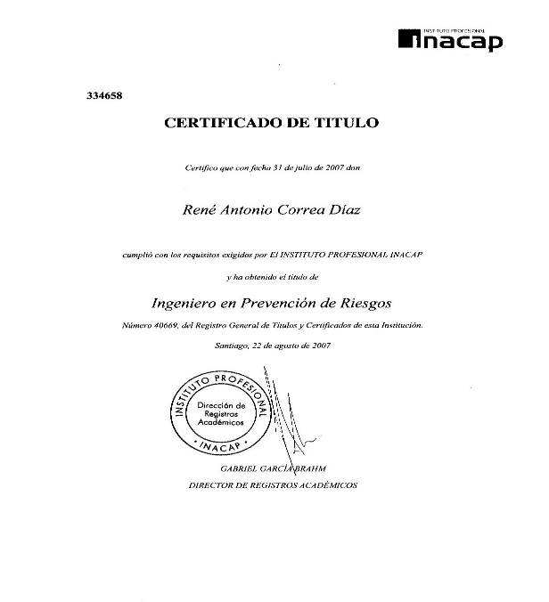

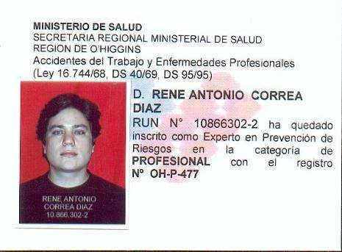

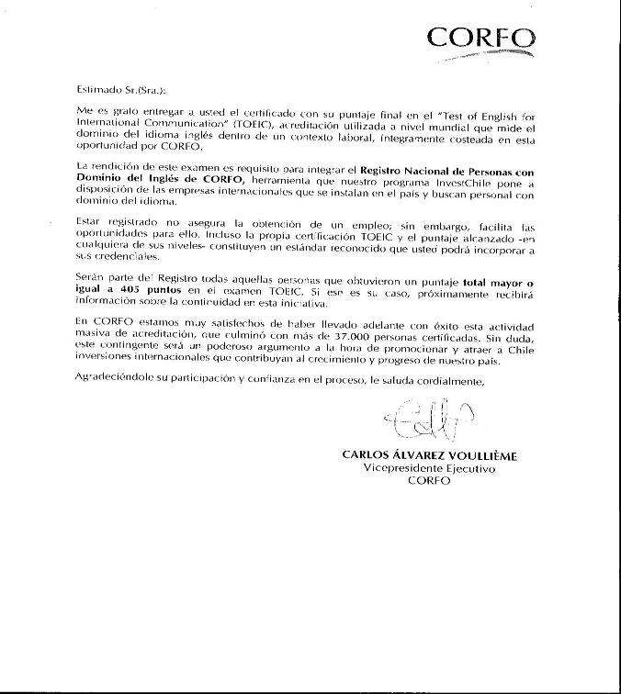

WCI – Well Control International – W822

